Справка о проведенной
Акции «Жертвам террора говорим – НЕТ!»
В МБОУ «СОШ № 53»
В нашей школе ведётся целенаправленная работа по противодействию терроризма и экстремизма.
В сентябре прошли мероприятия, посвященные Дню солидарности в борьбе с терроризмом.. Подготовлена выставка рисунков «Дети против терроризма». Проведены беседы, классные часы "Терроризм – угроза обществу" и «Нет терроризму!».
К этому дню было приурочено мероприятие, посвященное проблемам борьбы против терроризма и экстремизма:
Акция «Жертвам террора говорим НЕТ» - расклеивание листовок в районах школы и поселка. Охват: 38 учащихся.
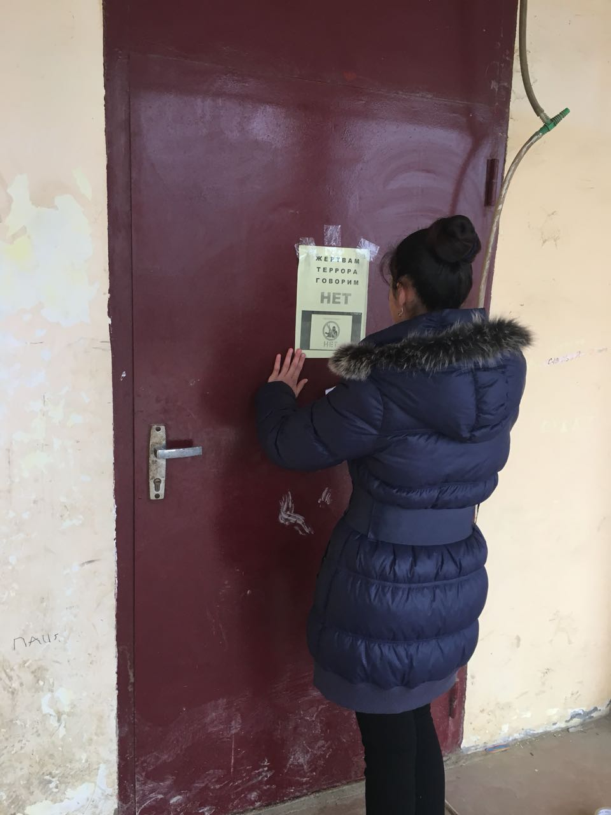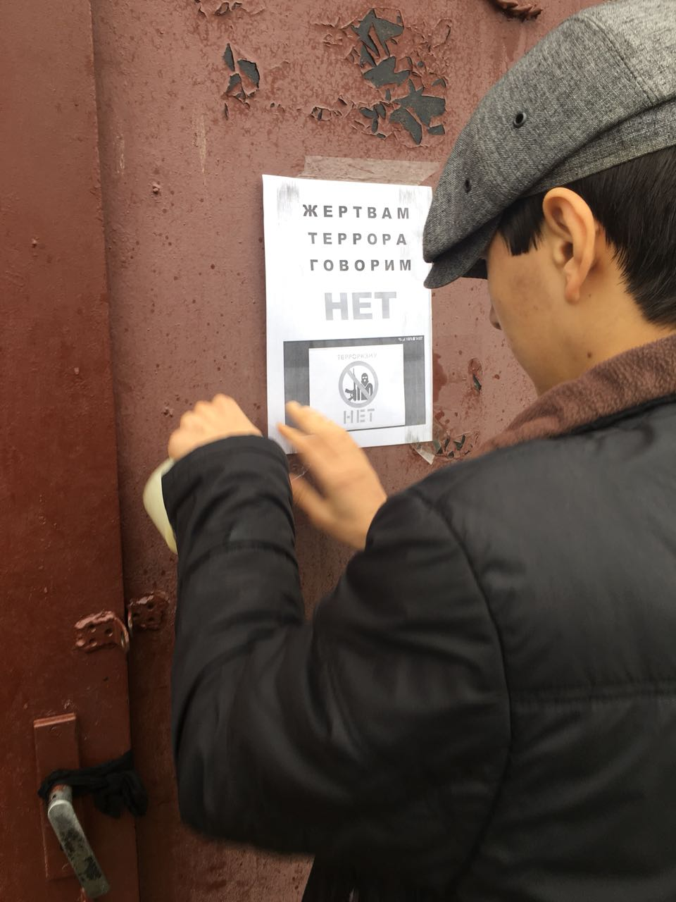
Главная цель проведения данных мероприятий является привлечение внимания молодежи к главной угрозе человечества – терроризму.
Детям было рассказано о том, что терроризм стал глобальной проблемой человечества, его проявления влекут массовые человеческие жертвы

Вожатая Алиева М.Р.

